Hundehaar zur Wolle gesponnen
Zum Spinnen wird nicht das Deckhaar sondern die weiche Unterwolle genutzt.

Die Knäuel werden grösstmöglich gewickelt.

Bei der Verarbeitung der Rohwolle zum Garn entsteht ein Gewichtsverlust. Dieser besteht aus erster Linie durch das Waschen der Rohwolle und durch das Aussortieren verfilzter Partien. Alles was Sie nicht im Garn möchten, muss entfernt sein. Weder beim Waschen noch beim Kardieren oder Verspinnen bekomme ich diese schmutzigen Teile heraus.

Zu Beachten beim Sammeln von Hundehaaren
- nur gebürstete Haare sammeln
- grobe Verschmutzungen aussortieren
- nicht waschen
- in einer Papiertüte oder Stofftasche aufbewahren

Sollte ich für Sie Hundewolle spinnen, bitte ich Sie,
vorgängig mit mir Kontakt aufzunehmen: 079 44 88 450

Fertig versponnene Hundewolle Fr. 40.- pro 100 Gramm
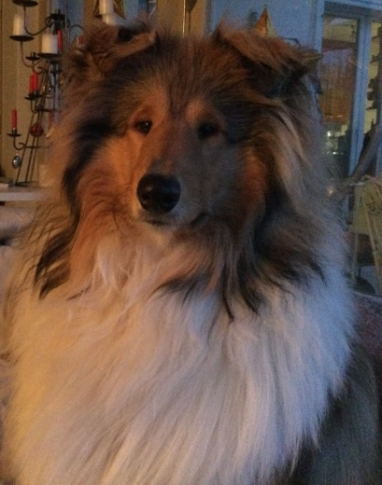 sala by sala Talstrasse 25 5106 Veltheim 079 44 88 450

